优化指导：
公式类型：价格类公式

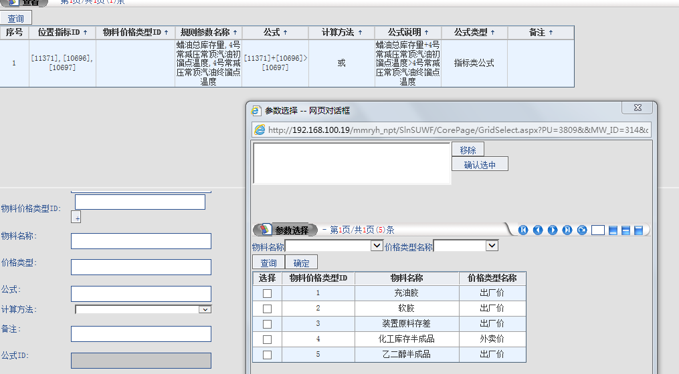

- 物料价格类型ID的弹窗修改为：取价格排序功能里物料价格维护菜单中的“物料名称”和“价格类型”两个字段
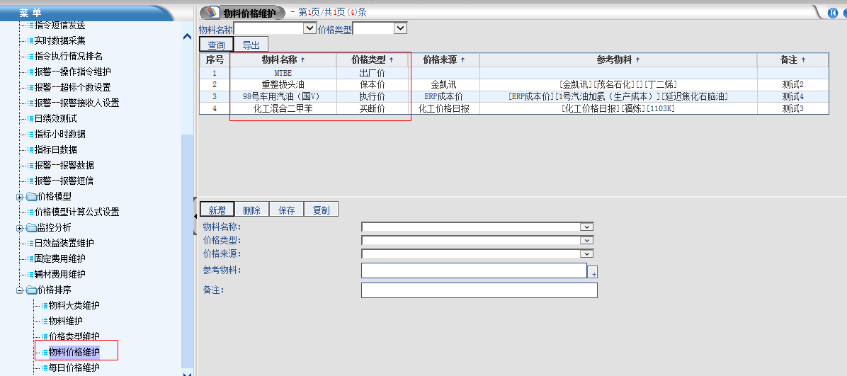

- 物料价格的数据源修改为：取价格排序功能里每日价格维护菜单中的“裸税价”


